ГУ «Городокский районный центр гигиены и эпидемиологии»

**Правила поведения на воде в летний период**

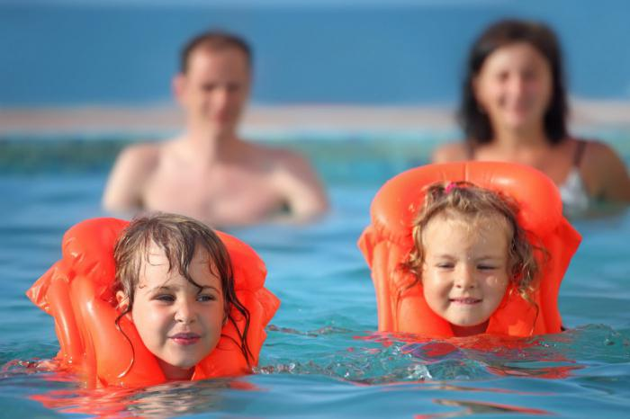 Водоёмы являются опасными в любое время года. Летом они опасны при купании и пользовании плавательными средствами. Чаще всего опасность представляют сильное течение, глубокие омуты и подводные ключи.

Летом на водоемах следует соблюдать определенные правила поведения.

Во-первых, следует избегать купания в незнакомых местах, необорудованных для этих целей, на надувных матрацах, камерах и других плавательных средствах (без надзора взрослых).

Во-вторых, при купании запрещается:

* заплывать за границы зон купания;
* подплывать к движущимся лодкам, катамаранам, гидроциклам;
* нырять и долго находится под водой;
* прыгать в воду в незнакомых местах с сооружений неприспособленных для этих целей;
* долго находится в холодной воде;
* купаться на голодный желудок;
* подавать крики ложной тревоги;
* приводить с собой собак и др. животных.

**КАТЕГОРИЧЕСКИ ЗАПРЕЩАЕТСЯ** купание на водных объектах, оборудованных предупреждающими табличками «КУПАНИЕ ЗАПРЕЩЕНО!»

***Помните! Только неукоснительное соблюдение мер безопасного поведения на воде может предупредить беду.***

***УВАЖАЕМЫЕ РОДИТЕЛИ! Безопасность жизни детей на водоемах во многих случаях зависит ТОЛЬКО ОТ ВАС!***

Помощник врача-гигиениста Жабило М.О.